1. **偶校验码生成器**

偶校验码即为：数据中1的个数为偶数则校验码为1，否则为0

当输入bin时，^bin按位异或，偶数个1时输出为0，否则为1，再取反，则偶数个1时输出为0，否则为1.

代码

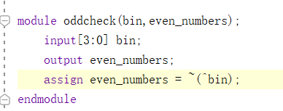

电路图：

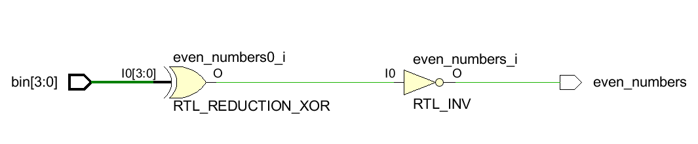.

1. **命令启停器**

**方法一：用与门实现**

**ABCD表示输出，将输出表示为输入的逻辑函数**

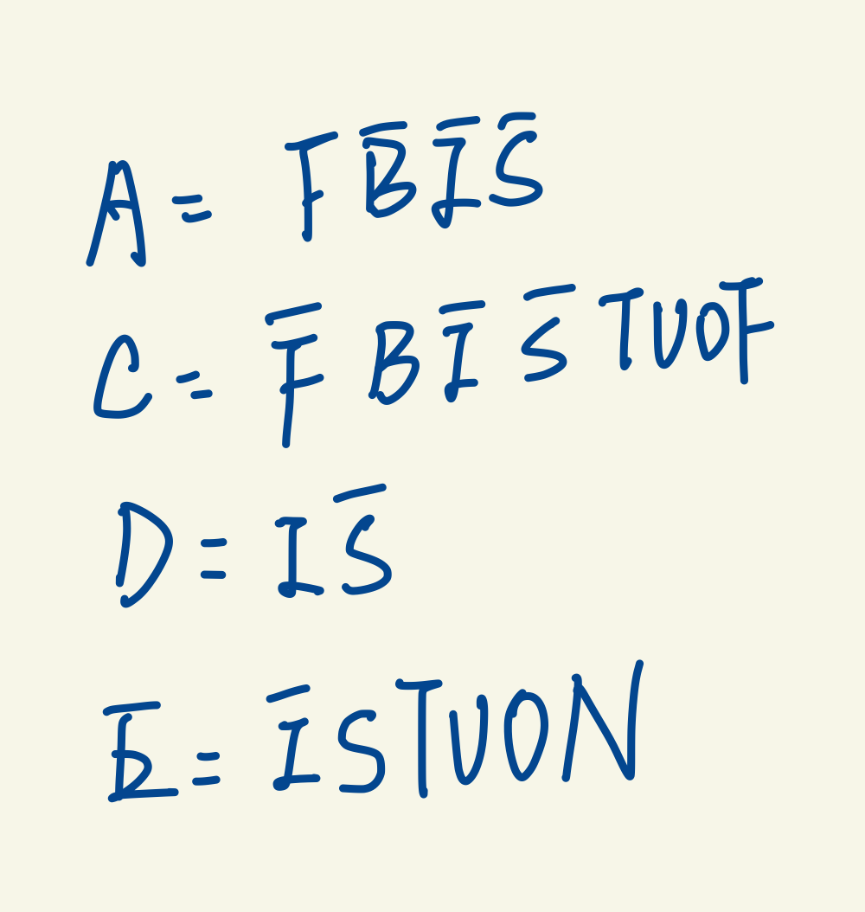

**代码**

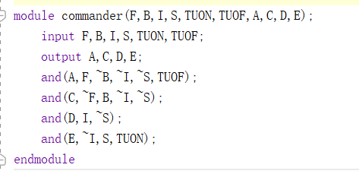

**电路：**

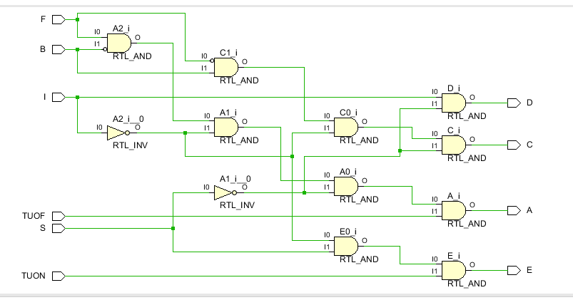

**方法二：**

**用八选一多路选择器实现，用一个三位二进制数sel代表选择输入，输出命令分别为F,B,I,S,TUON,TUOF,用out表示输出**

**代码：**

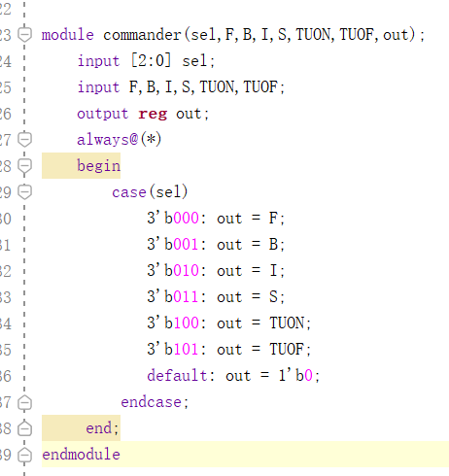

**电路：**

